ДУМА НАХОДКИНСКОГО ГОРОДСКОГО ОКРУГА VII созыв (2022-2027) Пятимандатный избирательный округ №1
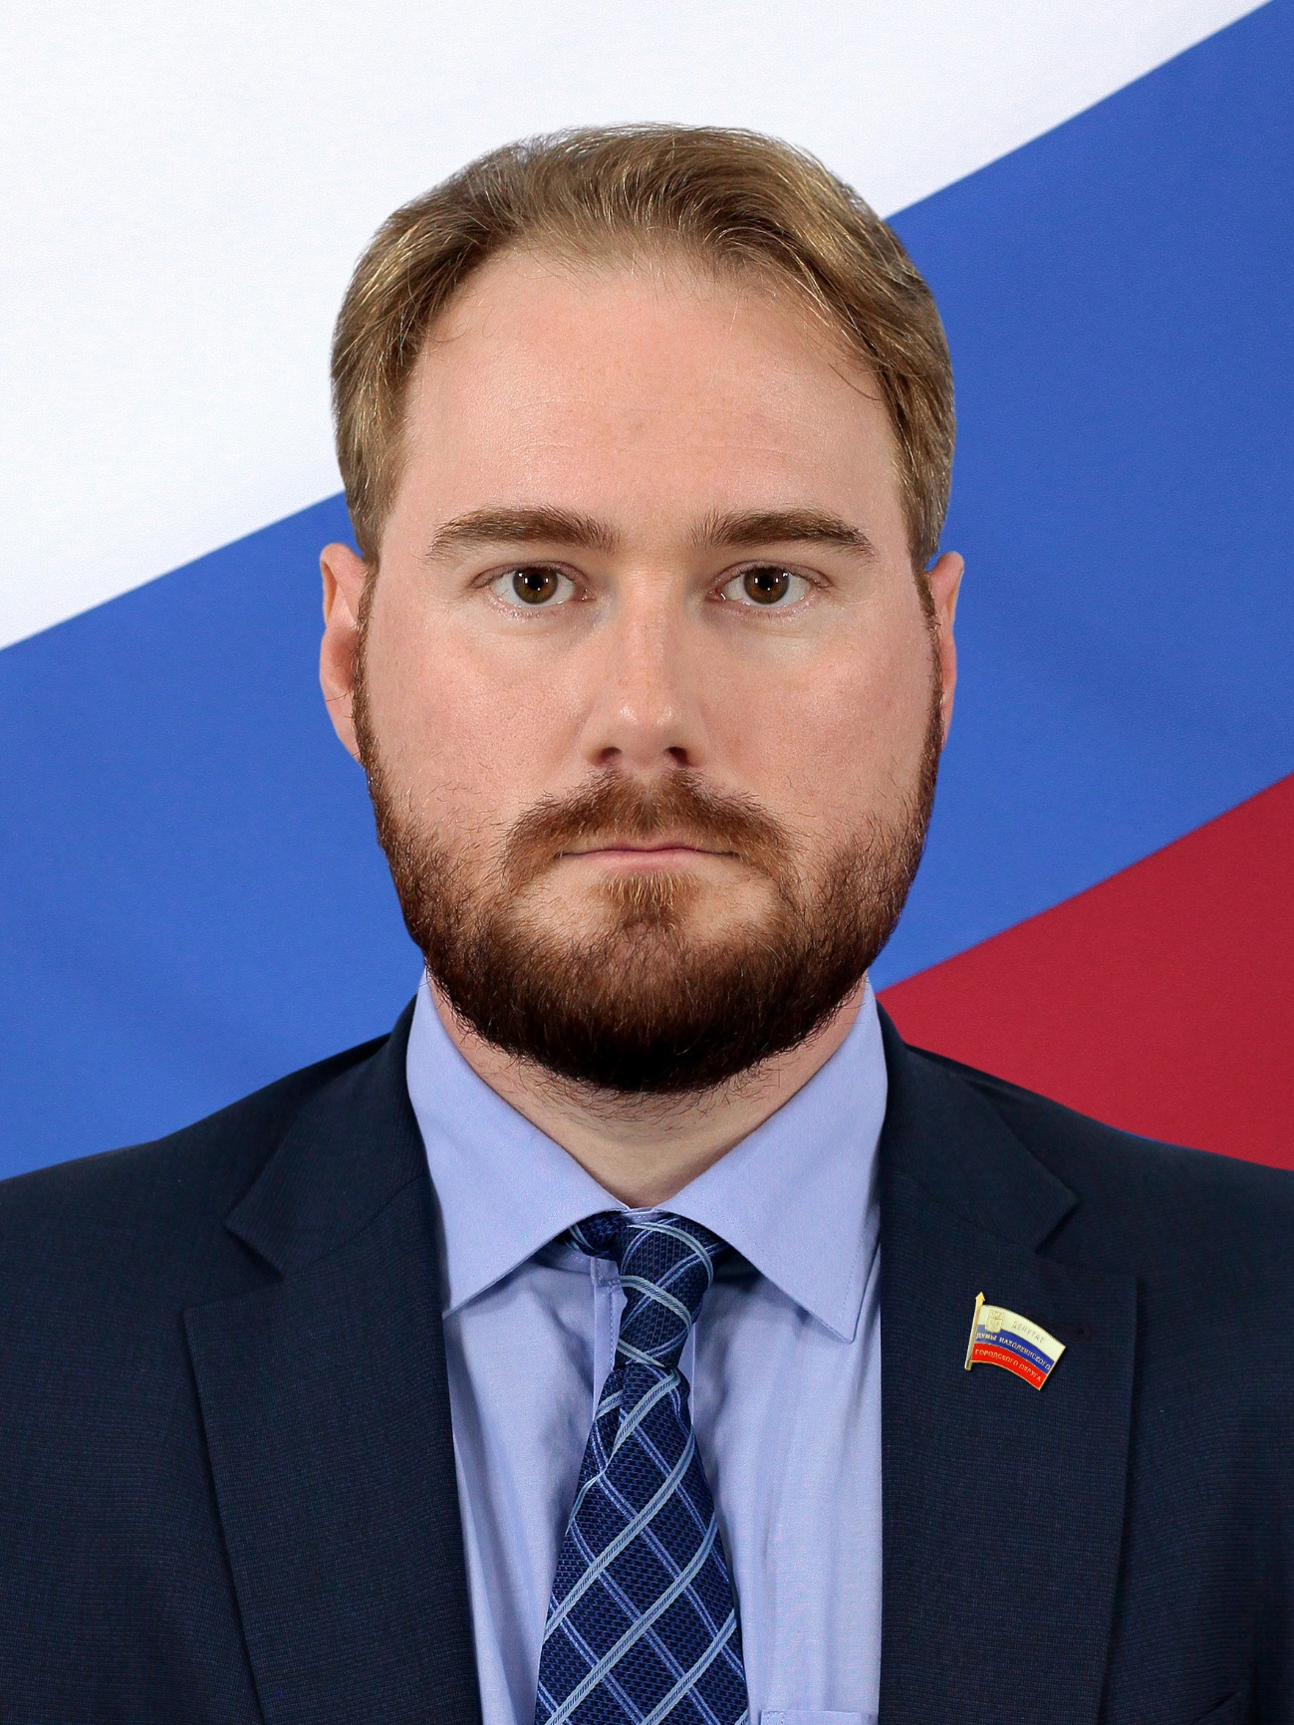
Аверьянов Дмитрий Валерьевич
Заместитель председателя депутатской комиссии по экологии, градостроительству и туризму
Член партии ЕДИНАЯ РОССИЯ
Пятимандатный избирательный округ №1

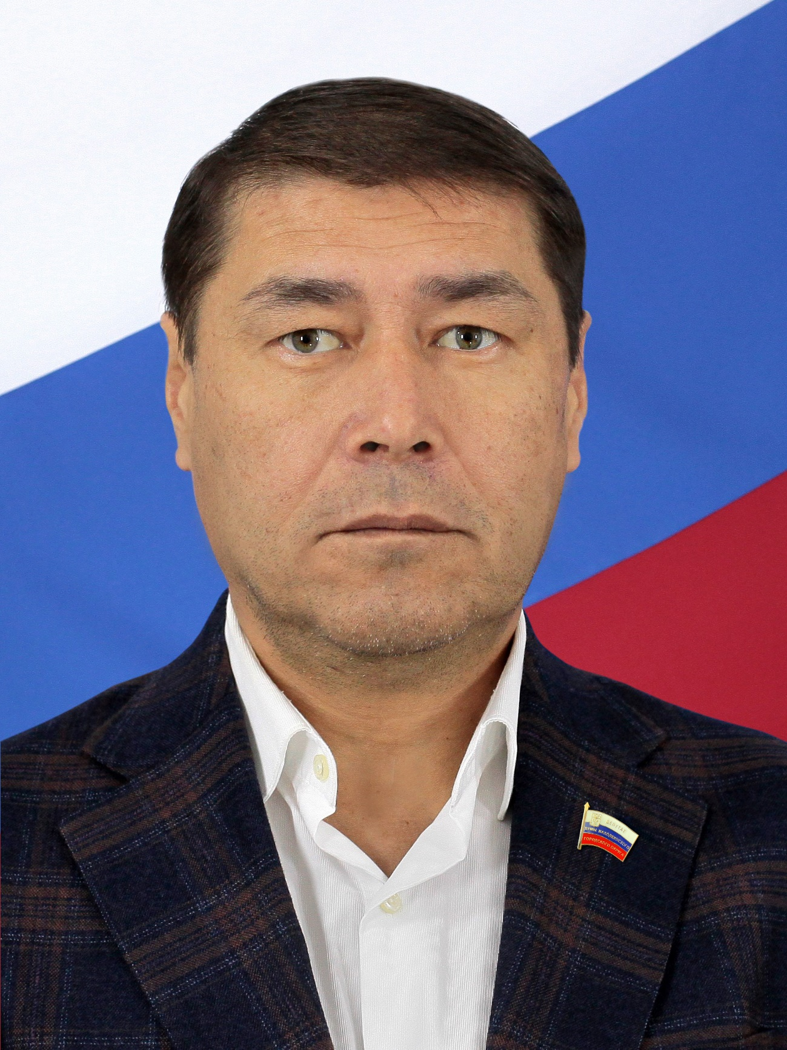
Адамов Загирбек Рамазанович
Член депутатской комиссии по экологии, градостроительству и туризму
Член партии ЕДИНАЯ РОССИЯ
Пятимандатный избирательный округ №1
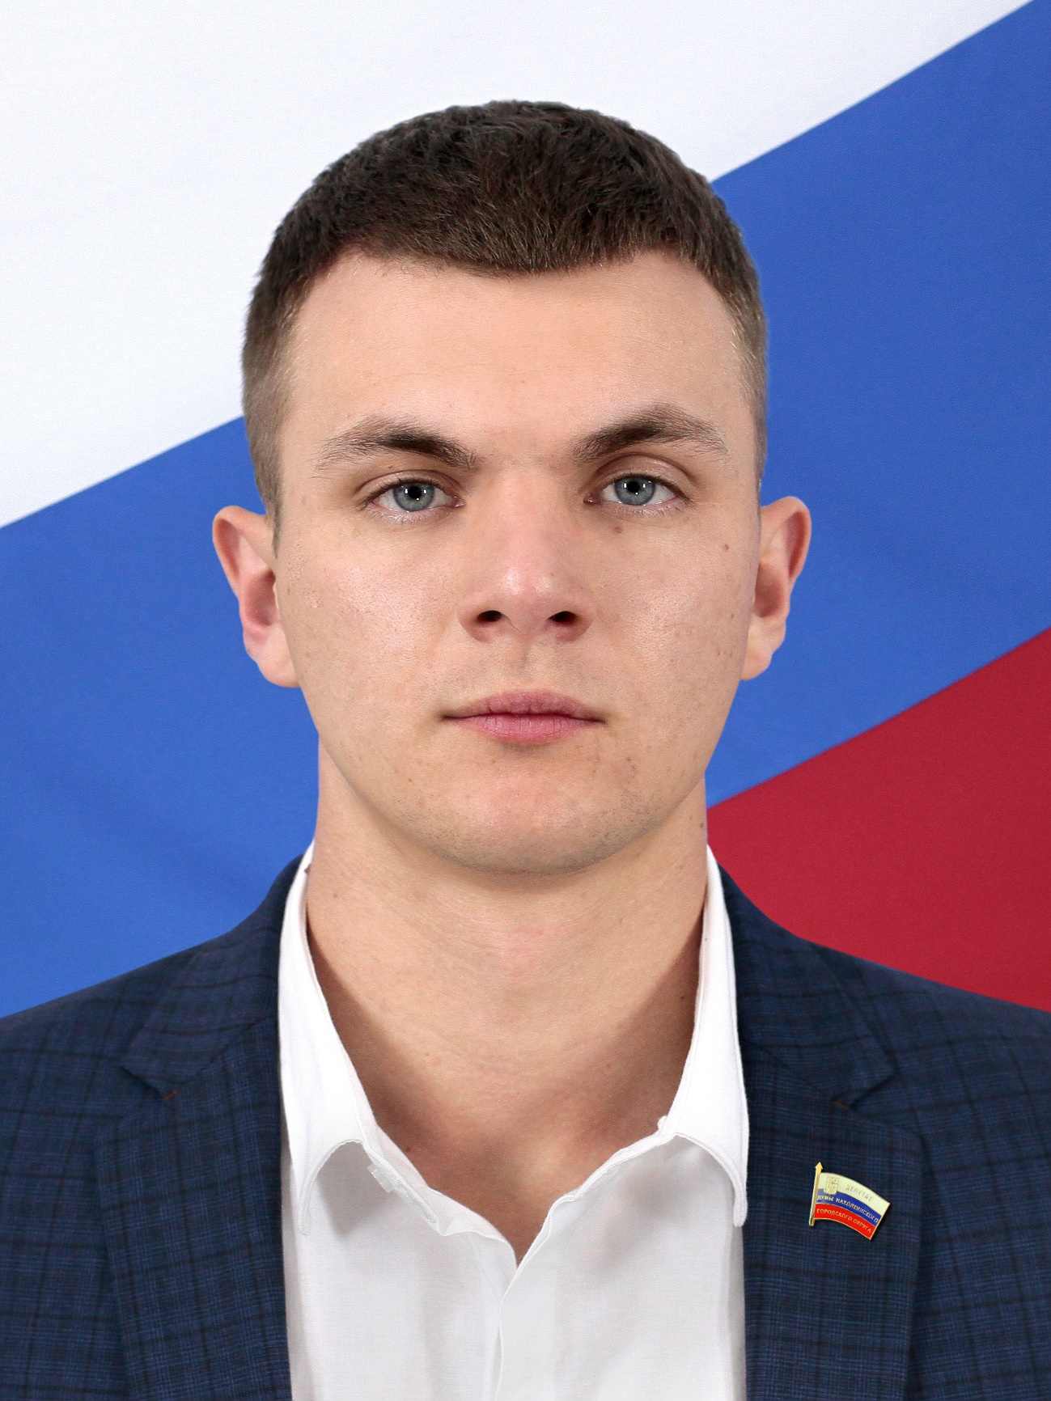

Беккер Артур Александрович
Член депутатской комиссии по социальной политике
Член партии КПРФ
Пятимандатный избирательный округ №1
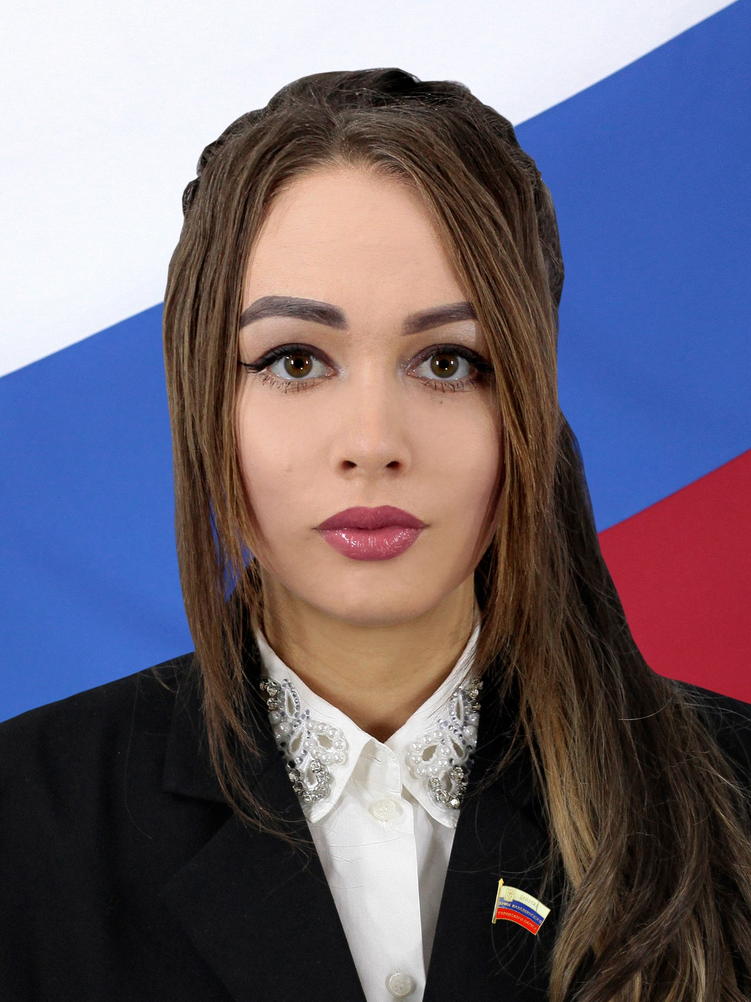

Махмудова Белла Роллановна
Член депутатской комиссии по социальной политике
Член партии Справедливая Россия –Патриоты –За правду
Пятимандатный избирательный округ №1
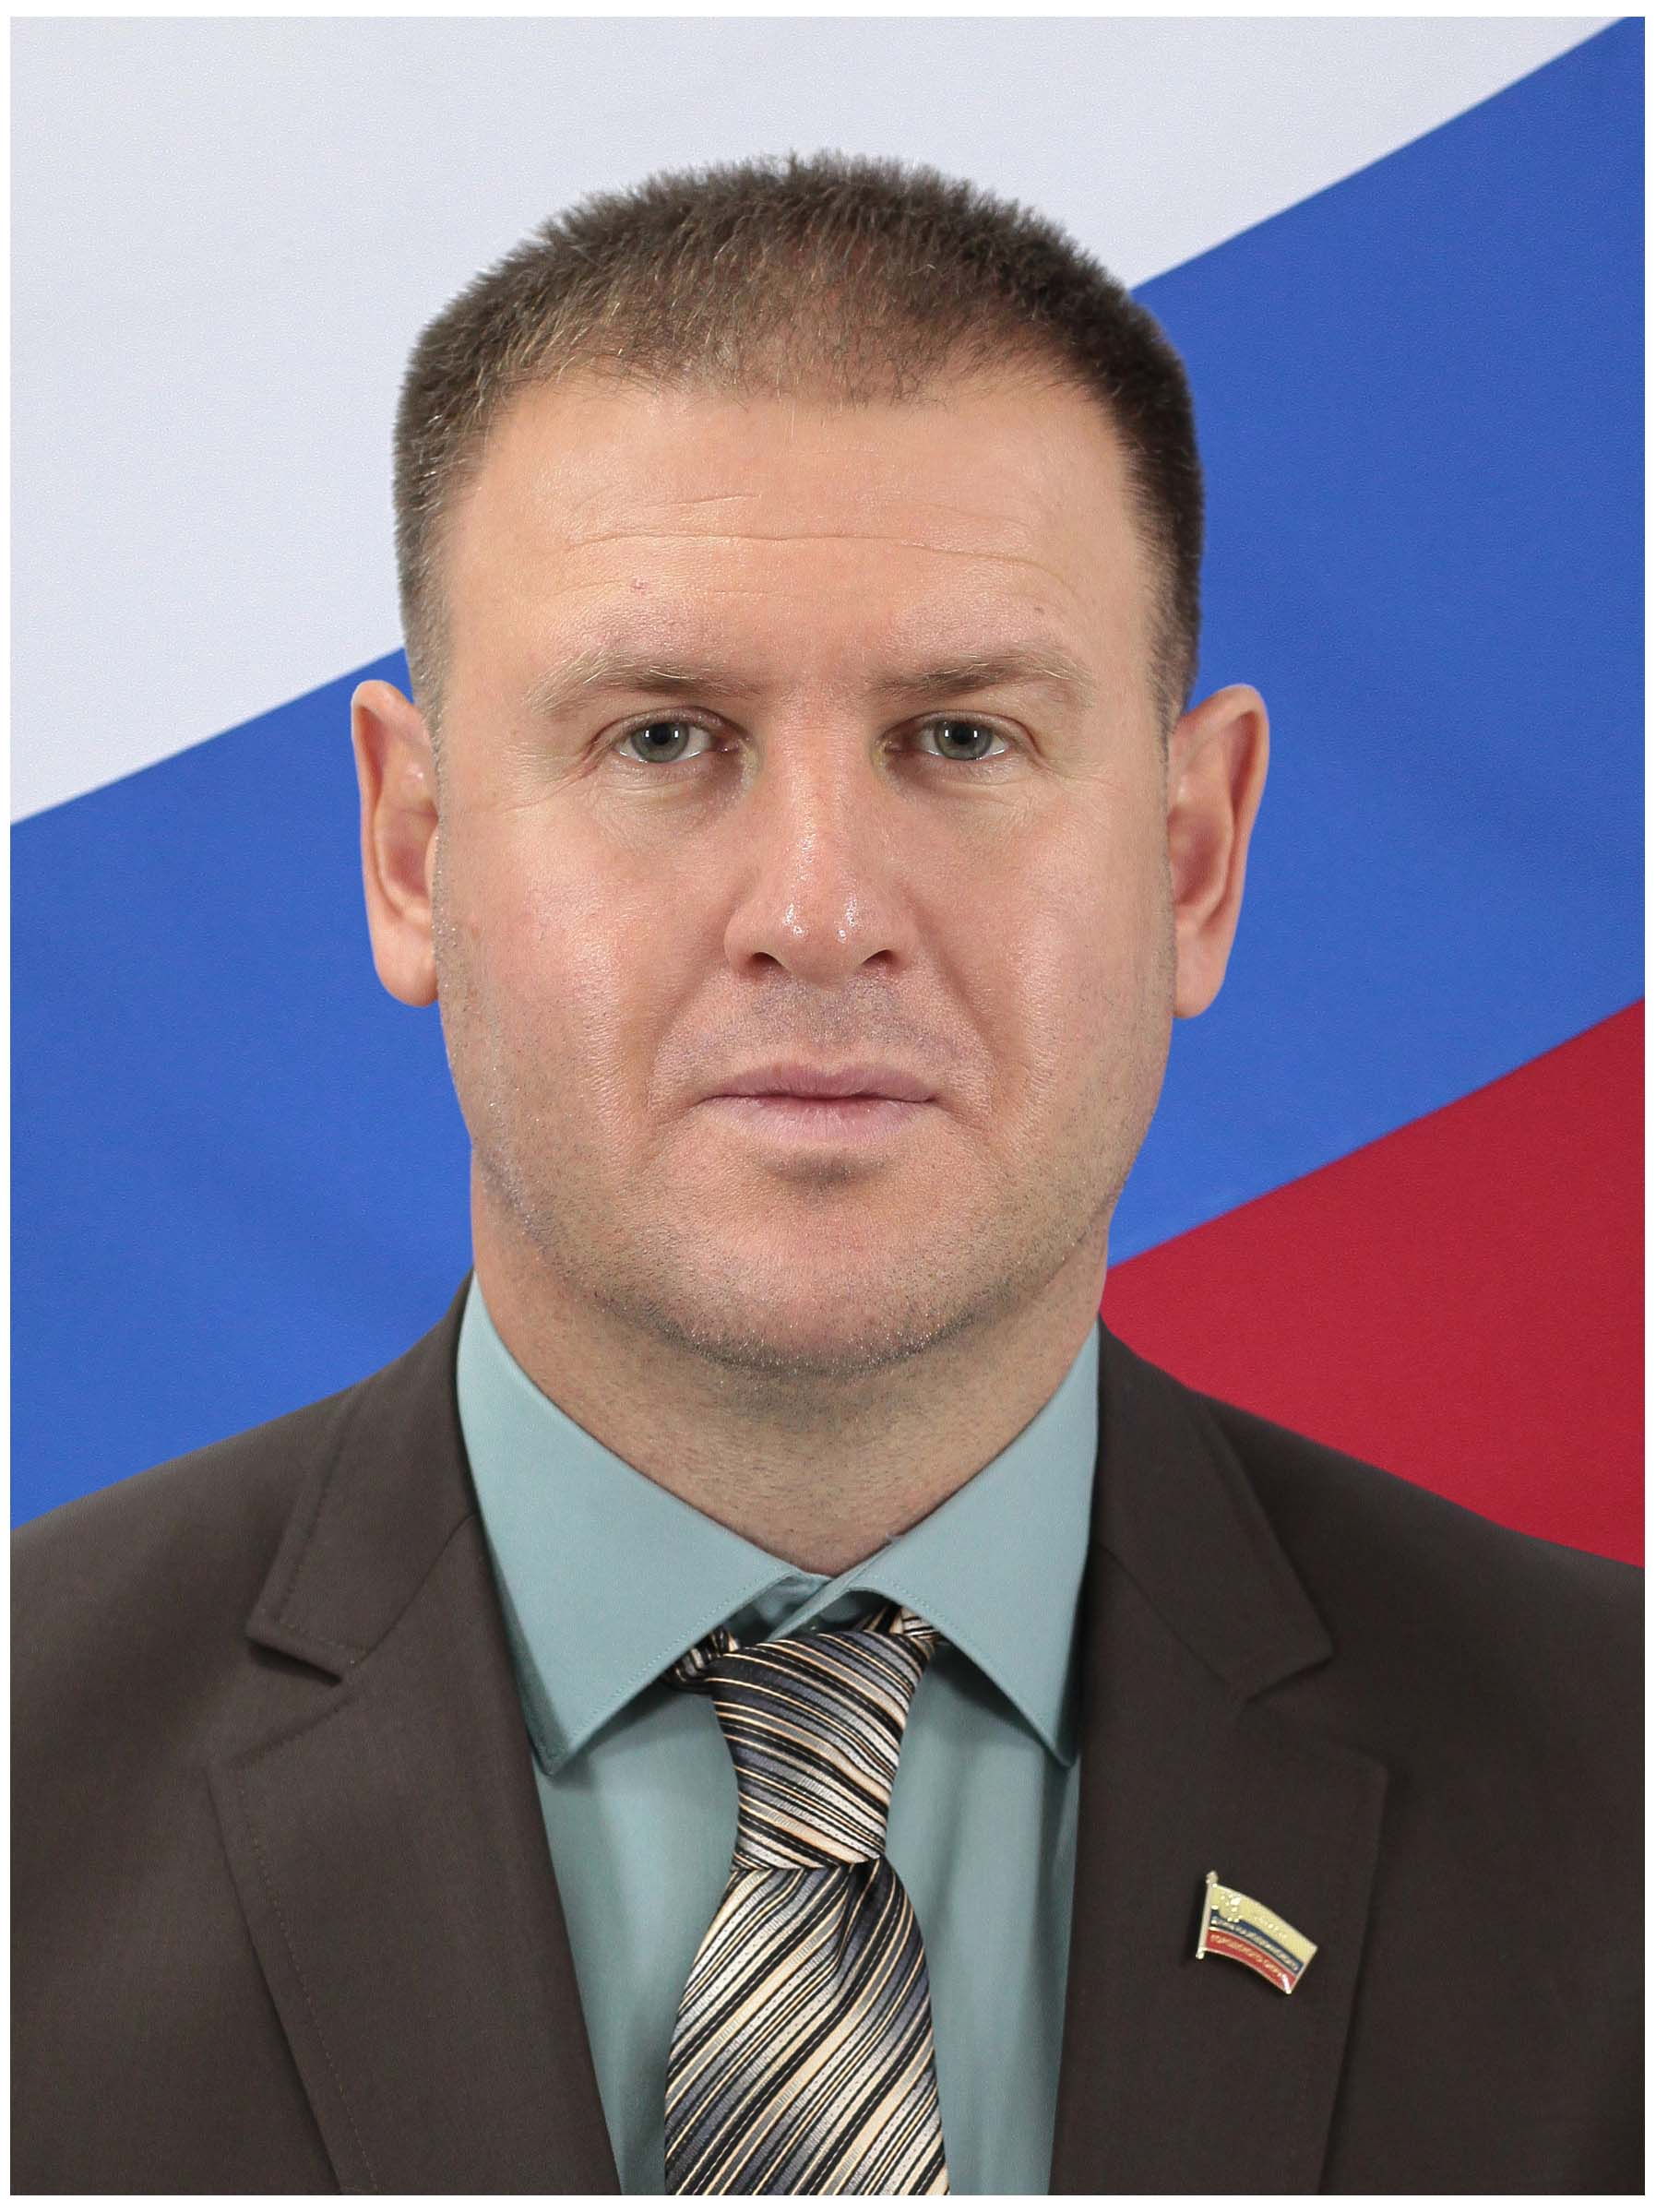

Тушков Владислав Валериевич
Член депутатской комиссии по жилищно-коммунальному хозяйству и благоустройству
Член партии ЕДИНАЯ РОССИЯ
Пятимандатный избирательный округ №2
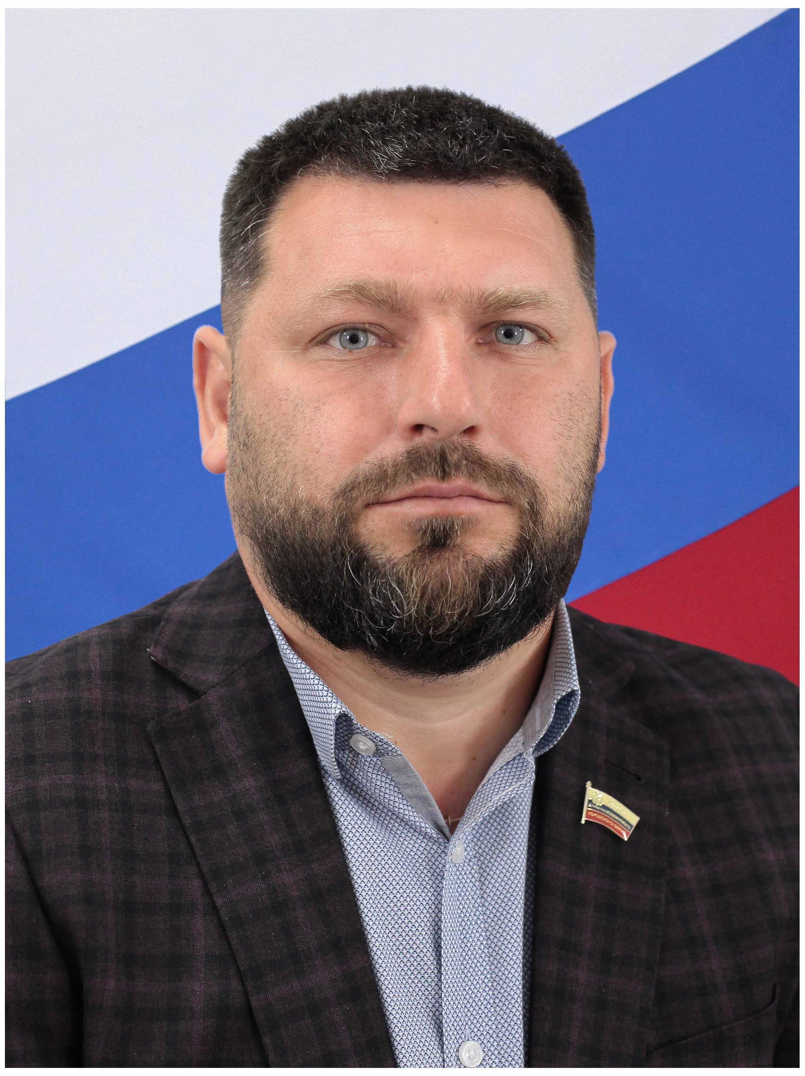
Евстратов Владимир Николаевич
Председатель депутатской комиссии по экологии, градостроительству и туризму
Член партии КПРФ

Пятимандатный избирательный округ №2

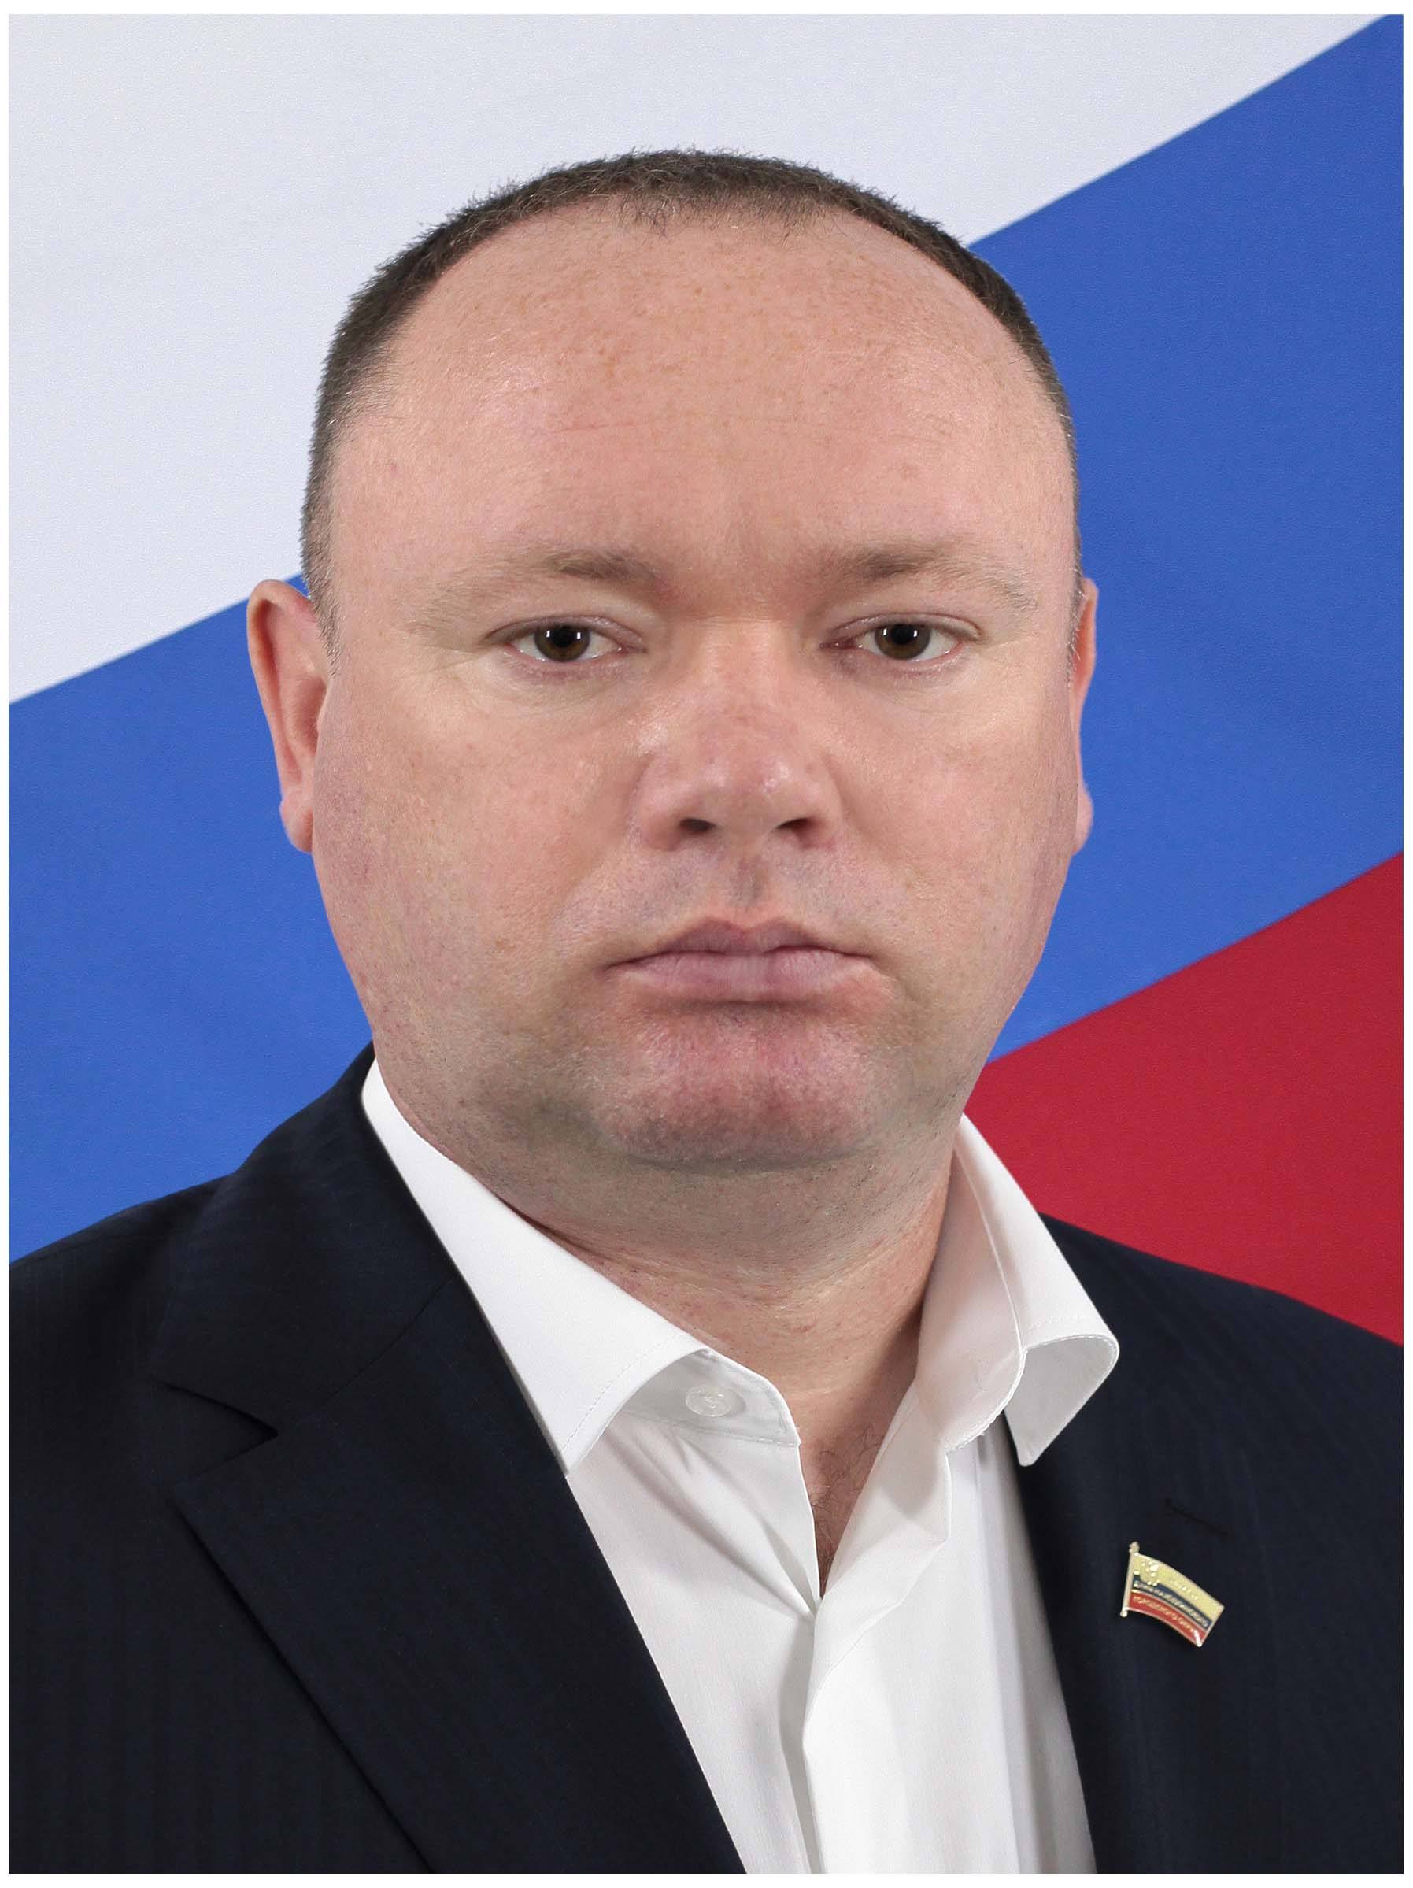
Киселёв Дмитрий Олегович
Заместитель председателя депутатской комиссии по жилищно-коммунальному хозяйству и благоустройству
Член партии ЕДИНАЯ РОССИЯ
Пятимандатный избирательный округ №2

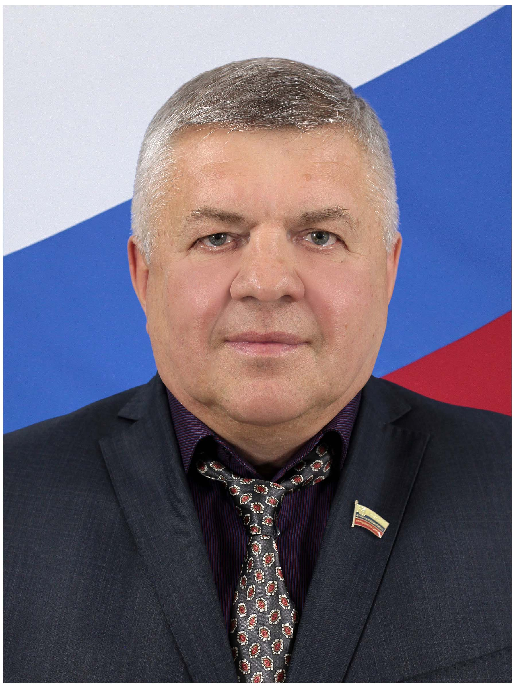
Мильченко Александр Иванович
Председатель депутатской комиссии по жилищно-коммунальному хозяйству и благоустройству
Член партии ЕДИНАЯ РОССИЯ
Пятимандатный избирательный округ №2
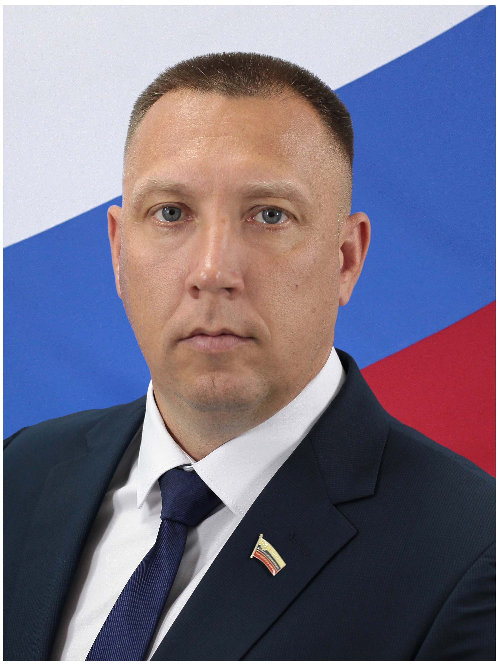
Седых Сергей Петрович
Член депутатской комиссии по бюджету, финансам и налогам
Член партии ЕДИНАЯ РОССИ

Пятимандатный избирательный округ №2
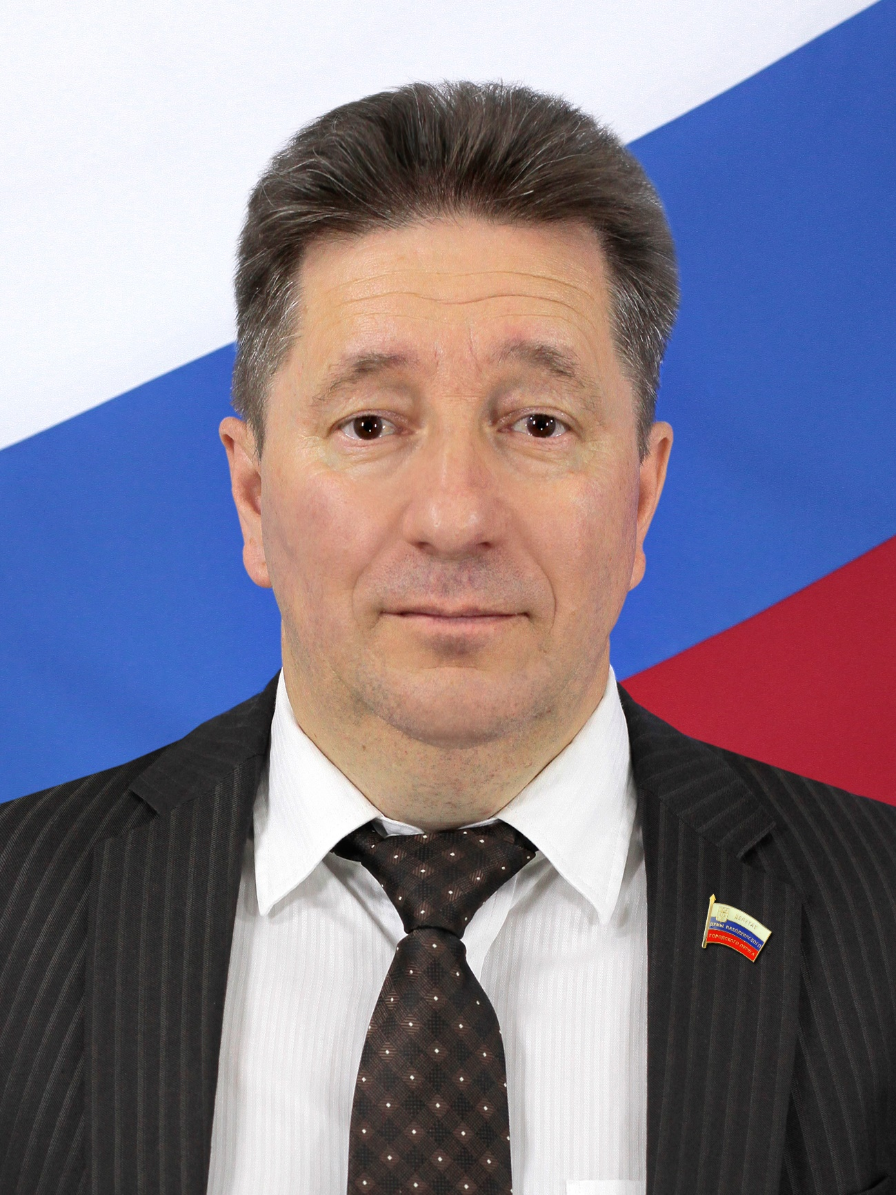
Серганов Олег Львович
Первый заместитель председателя Думы
Председатель депутатской комиссии по бюджету, финансам и налогам
Член партии ЕДИНАЯ РОССИЯ
Пятимандатный избирательный округ №3
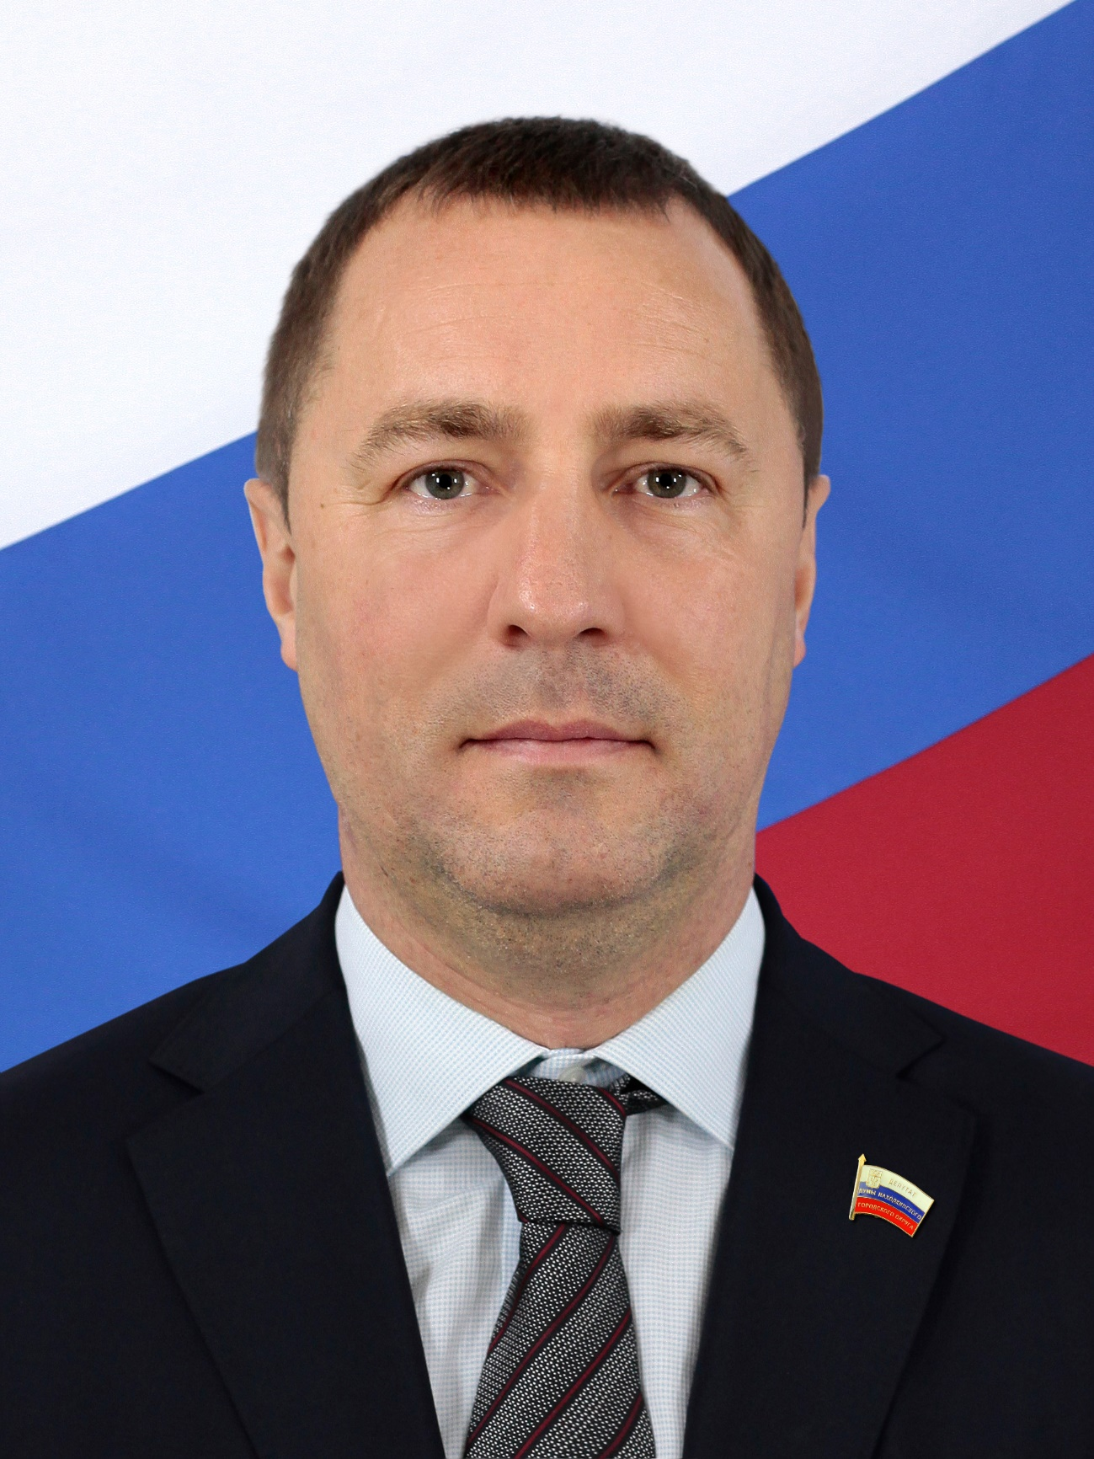
Гадалов Максим Юрьевич
Член депутатской комиссии по экономике, промышленности и собственности
Член партии НОВЫЕ ЛЮДИ

Пятимандатный избирательный округ №3
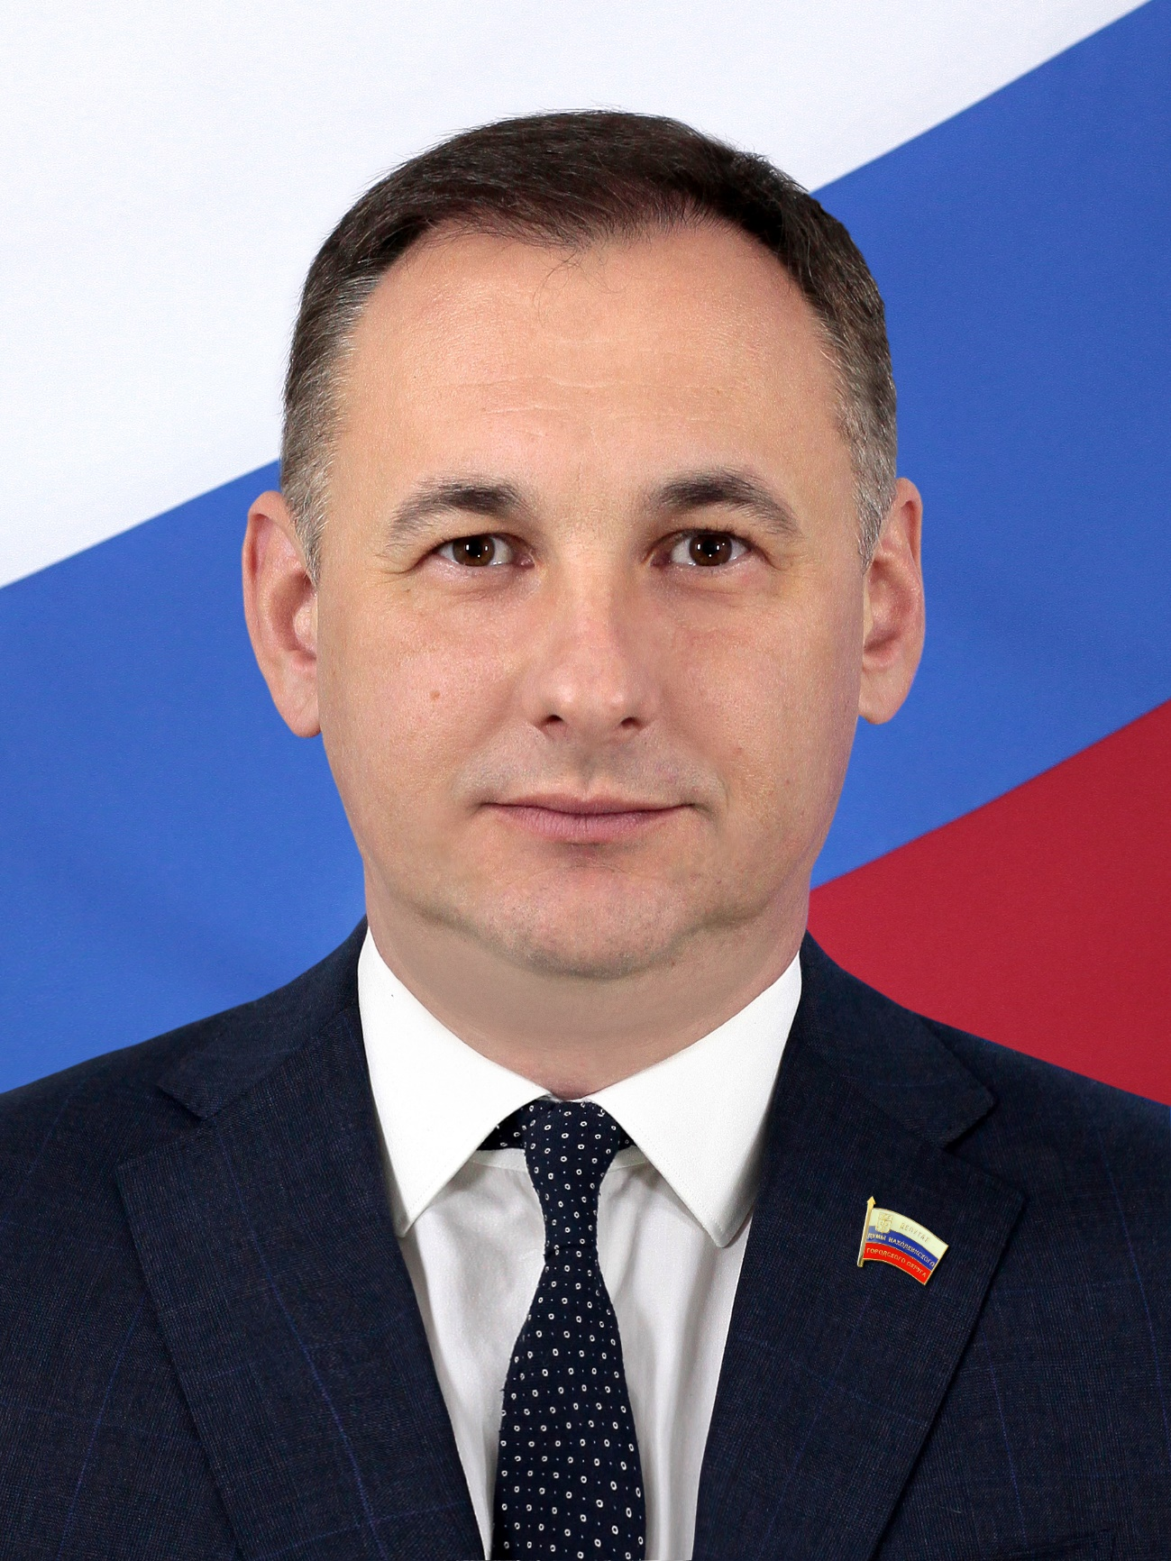
Губаль Евгений Васильевич
Член депутатской комиссии по экономике, промышленности и собственности
Член партии ЕДИНАЯ РОССИ

Пятимандатный избирательный округ №3
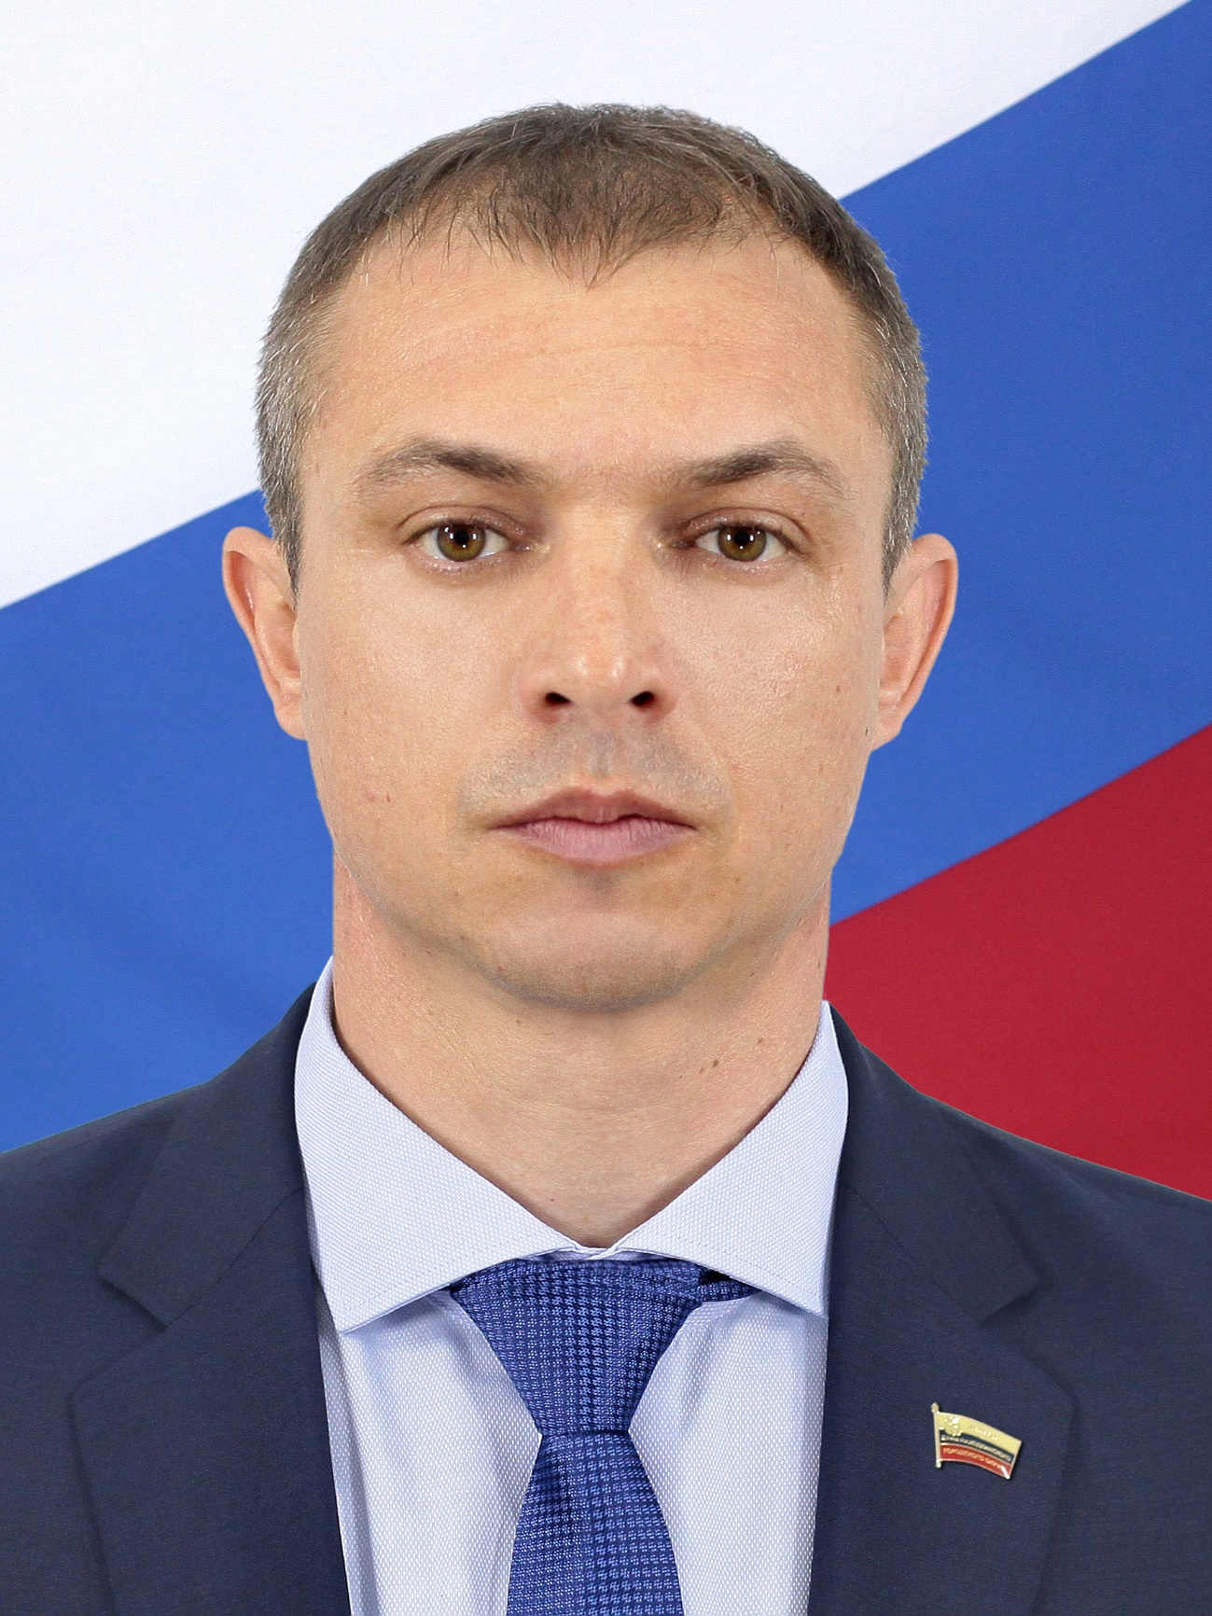
Конобеев Евгений Борисович
Член депутатской комиссии по экономике, промышленности и собственности
Член партии ЛДПР

Пятимандатный избирательный округ №3
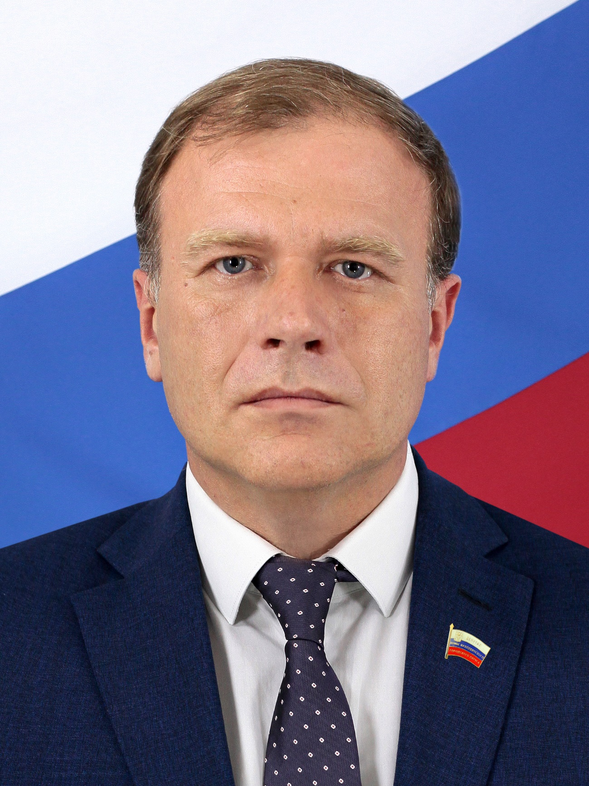
Паршиков Сергей Александрович
Член депутатской комиссии по экономике, промышленности и собственности
Член партии ЕДИНАЯ РОССИ

Пятимандатный избирательный округ №4

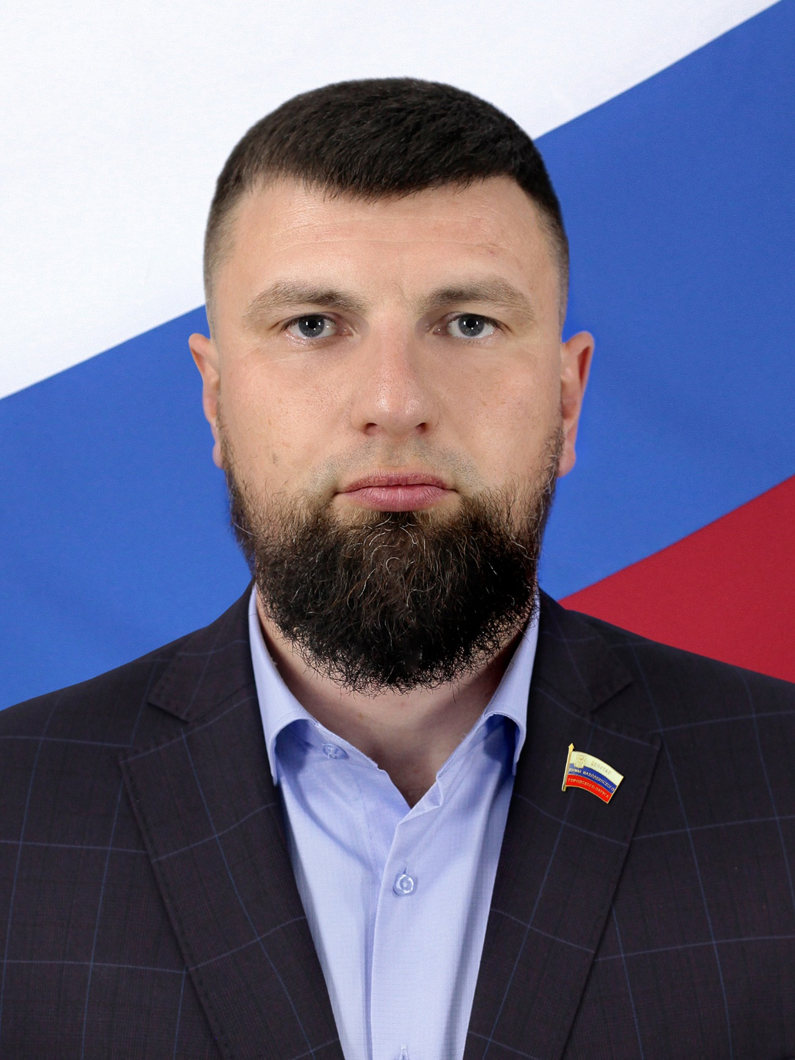
Кротков Роман Андреевич
Член депутатской комиссии по экологии, градостроительству и туризму
Член партии КПРФ
Пятимандатный избирательный округ №4
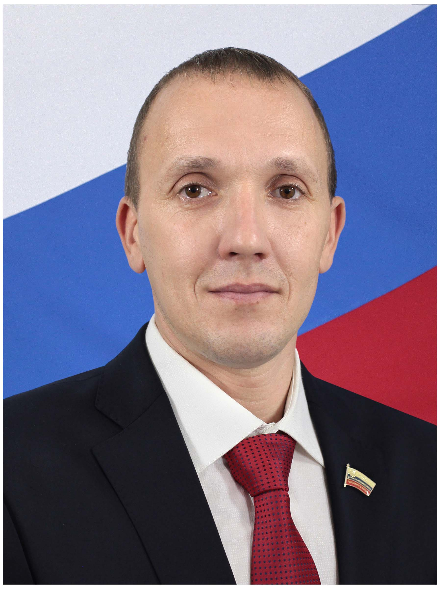
Лембет Евгений Владимирович
Заместитель председателя депутатской комиссии по экономике, промышленности и собственности
Член партии ЛДПР

Пятимандатный избирательный округ №4
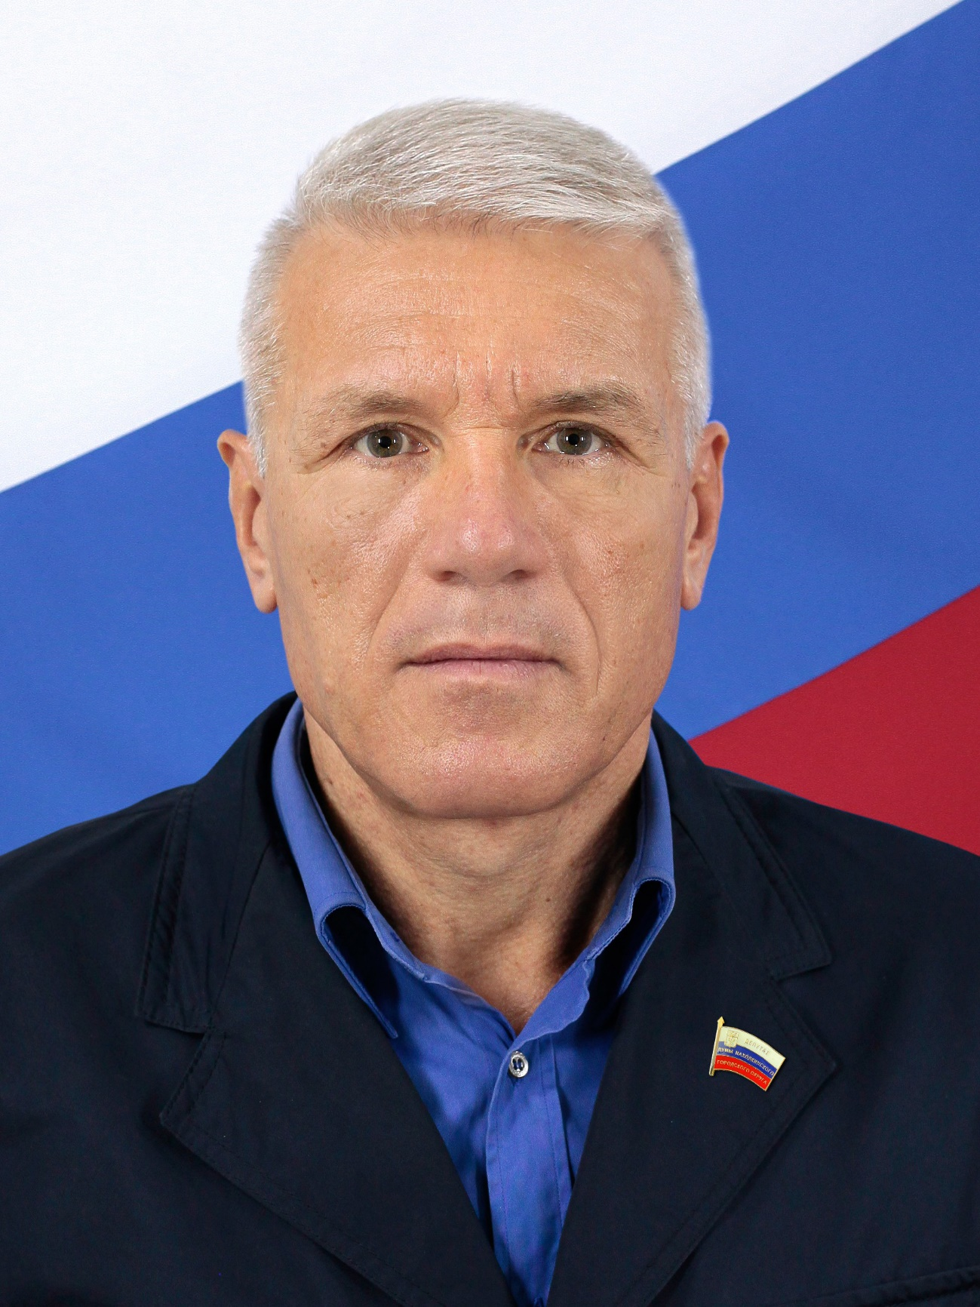
Притула Сергей Владимирович
Член депутатской комиссии по экологии, градостроительству и туризму
Член партии ЕДИНАЯ РОССИ

Пятимандатный избирательный округ №4
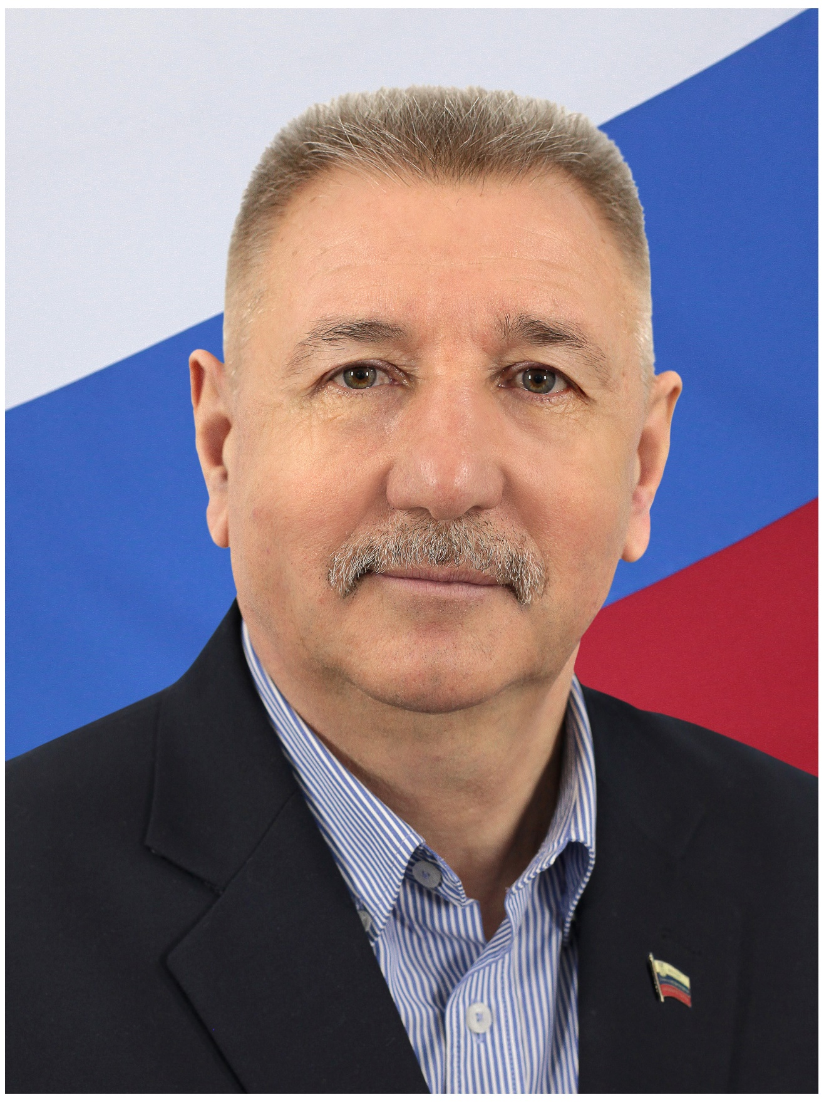
Сомов Василий Иванович
Член депутатской комиссии по жилищно-коммунальному хозяйству и благоустройства
Член партии Пенсионеров за социальную справедливость

Пятимандатный избирательный округ №5
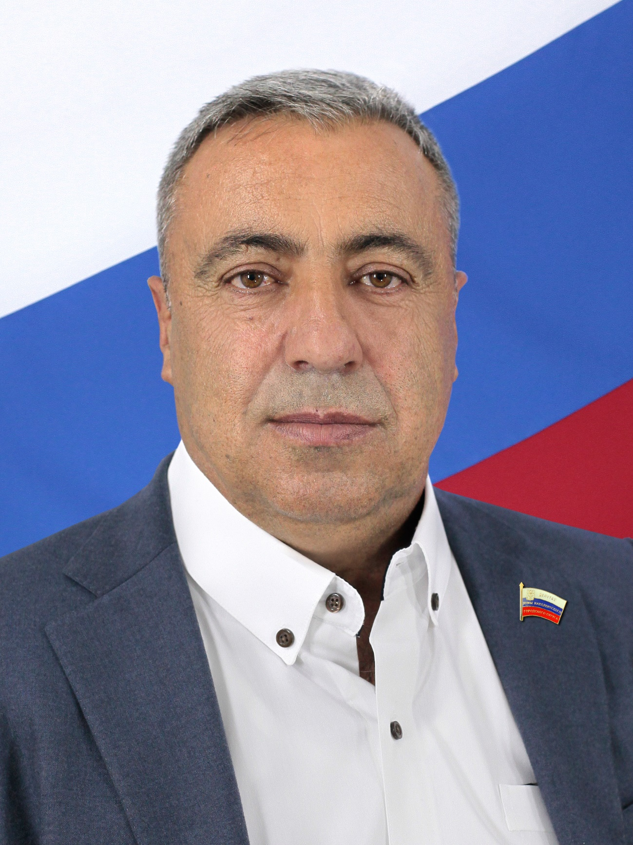
Аветисян Аревшат Саргисович
Член депутатской комиссии по жилищно-коммунальному хозяйству и благоустройства
Член партии ЕДИНАЯ РОССИ

Пятимандатный избирательный округ №5
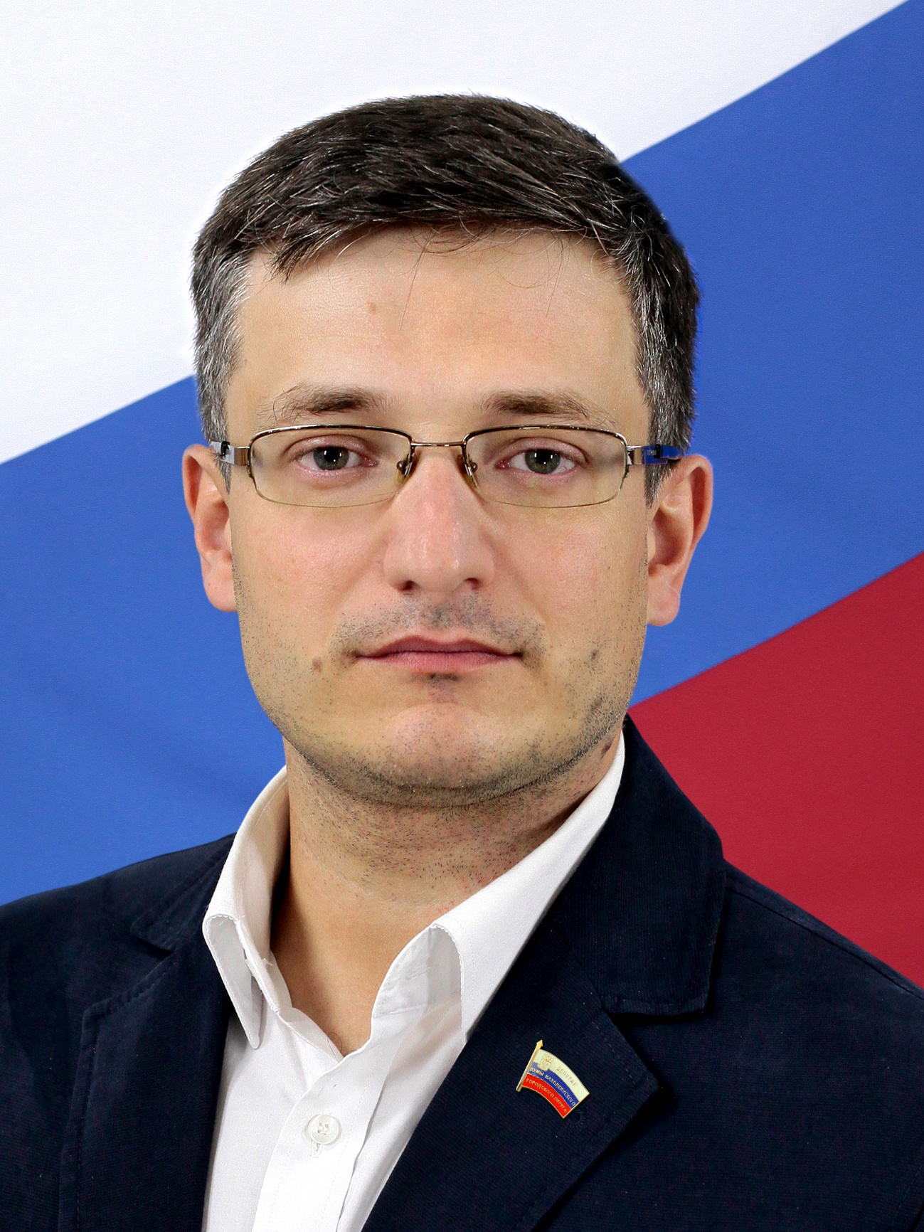
Кондратенко Валентин Евгеньевич
Член депутатской комиссии по социальной политике
Член партии ЕДИНАЯ РОССИ

Пятимандатный избирательный округ №5
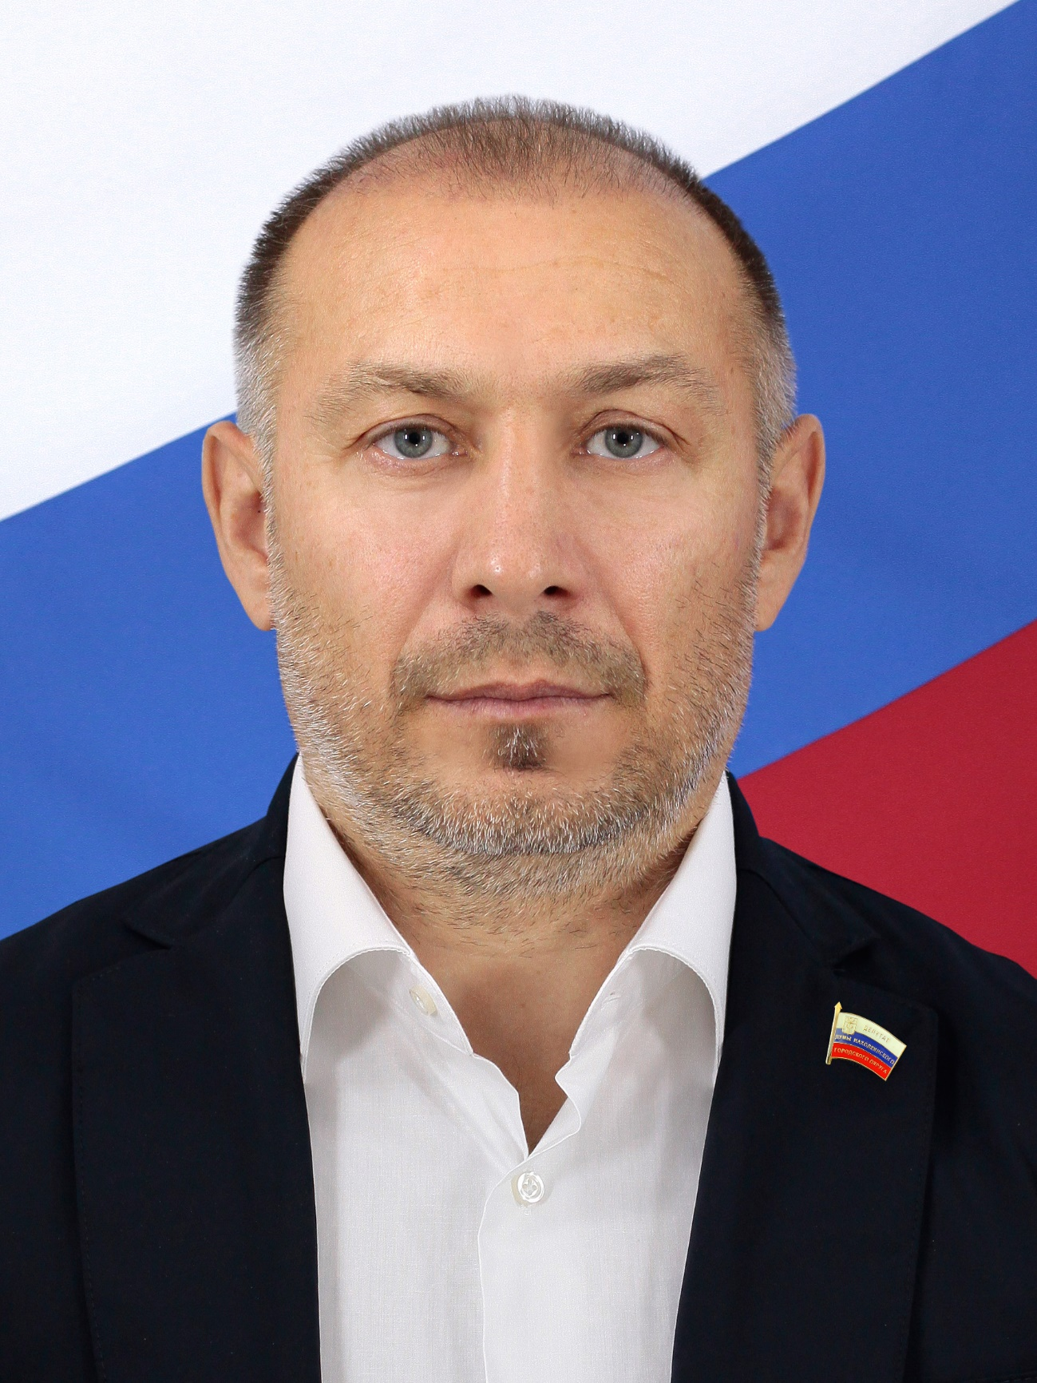

Конкулевский Виктор Евгеньевич
Председатель депутатской комиссии по экономике, промышленности и собственности
Член партии ЛДПР
Пятимандатный избирательный округ №5
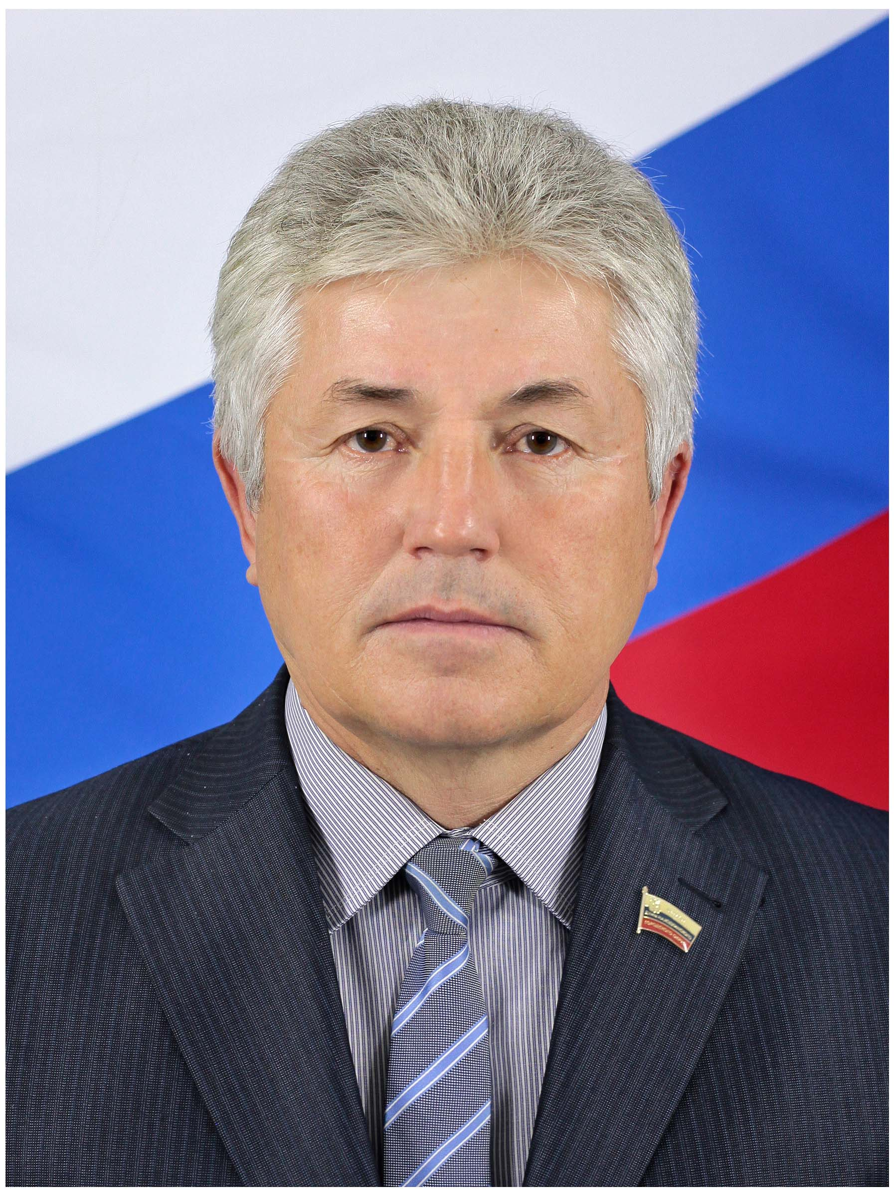
Мишкин Валерий Николаевич
Председатель депутатской комиссии по социальной политике
Член партии Справедливая Россия –Патриоты –За правду

Пятимандатный избирательный округ №5
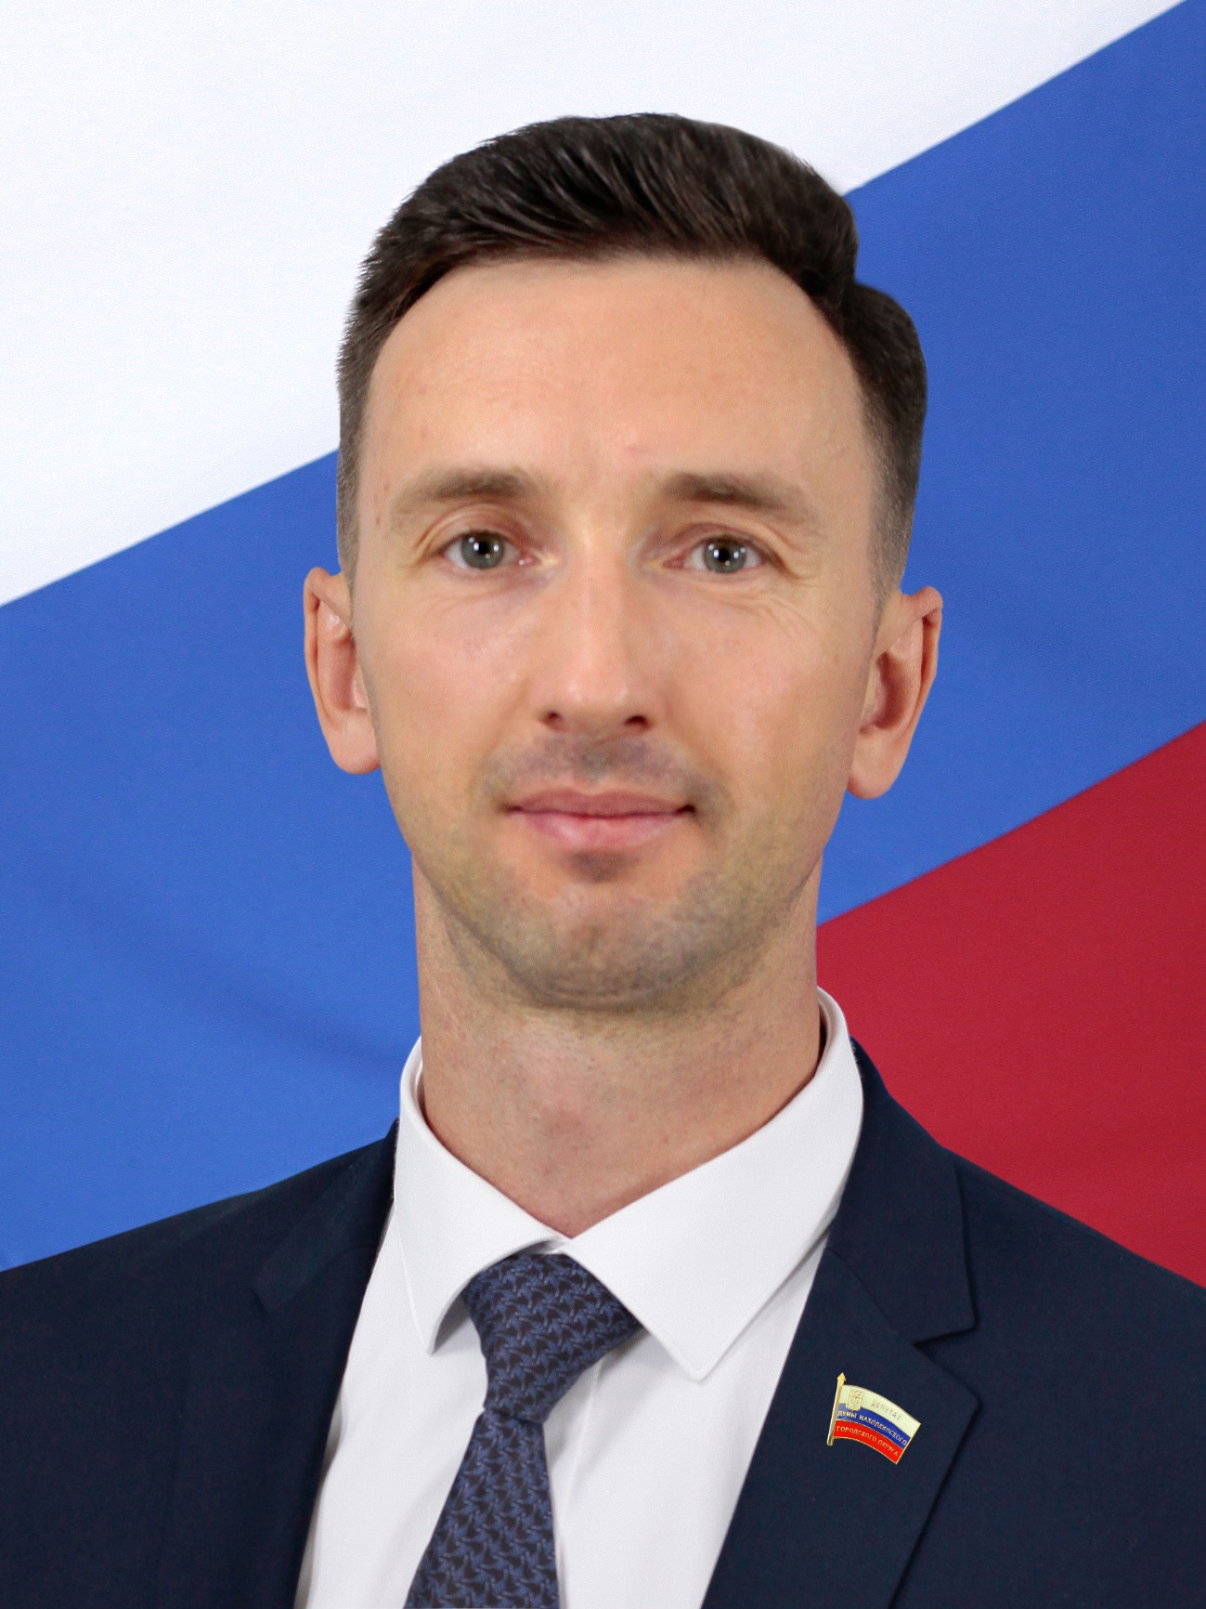
Попов Дмитрий Эдуардович
Член депутатской комиссии по законности и регламенту
Член партии НОВЫЕ ЛЮДИ

Пятимандатный избирательный округ №6
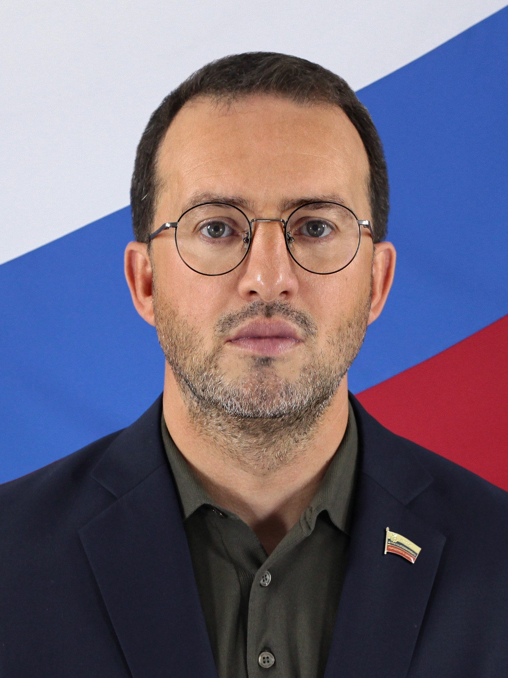
Авдадаев Анзор Султанович
Член депутатских комиссий по бюджету, финансам и налогам; по экологии, градостроительству и туризму
Член партии ЕДИНАЯ РОССИ

Пятимандатный избирательный округ №6
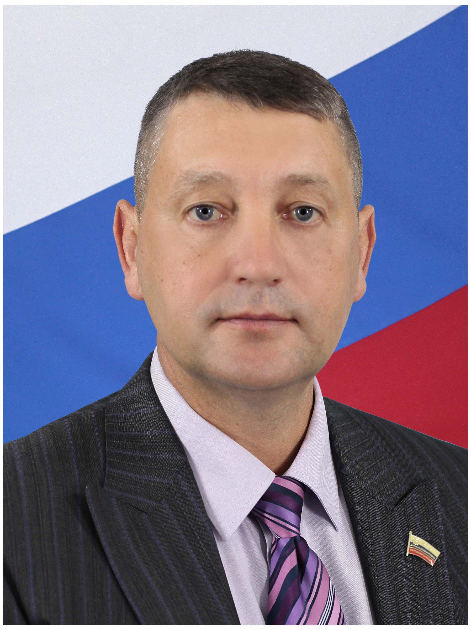
Воронин Евгений Иванович
Заместитель председателя Думы
Председатель депутатской комиссии по законности и регламенту
Член партии ЕДИНАЯ РОССИ
Пятимандатный избирательный округ №6
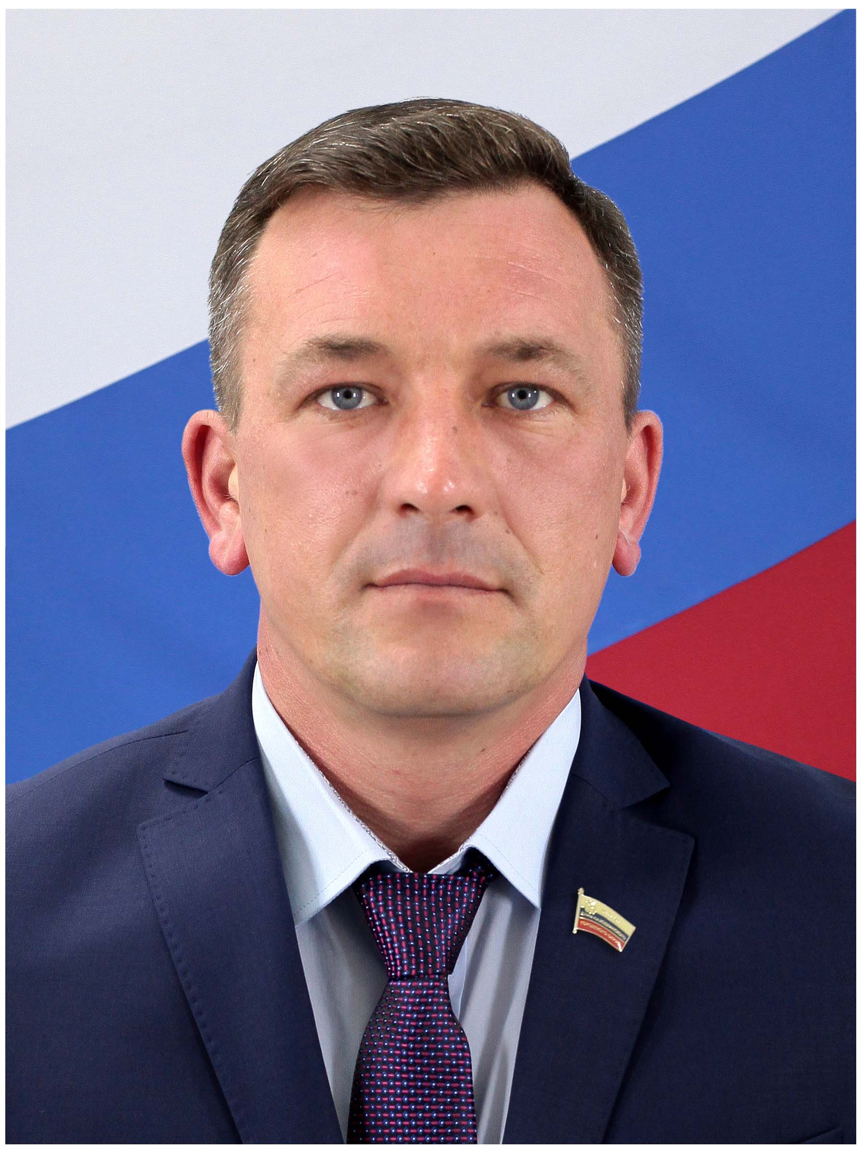
Кузнецов Андрей Владимирович
Председатель Думы
Член партии ЕДИНАЯ РОССИ

Пятимандатный избирательный округ №6
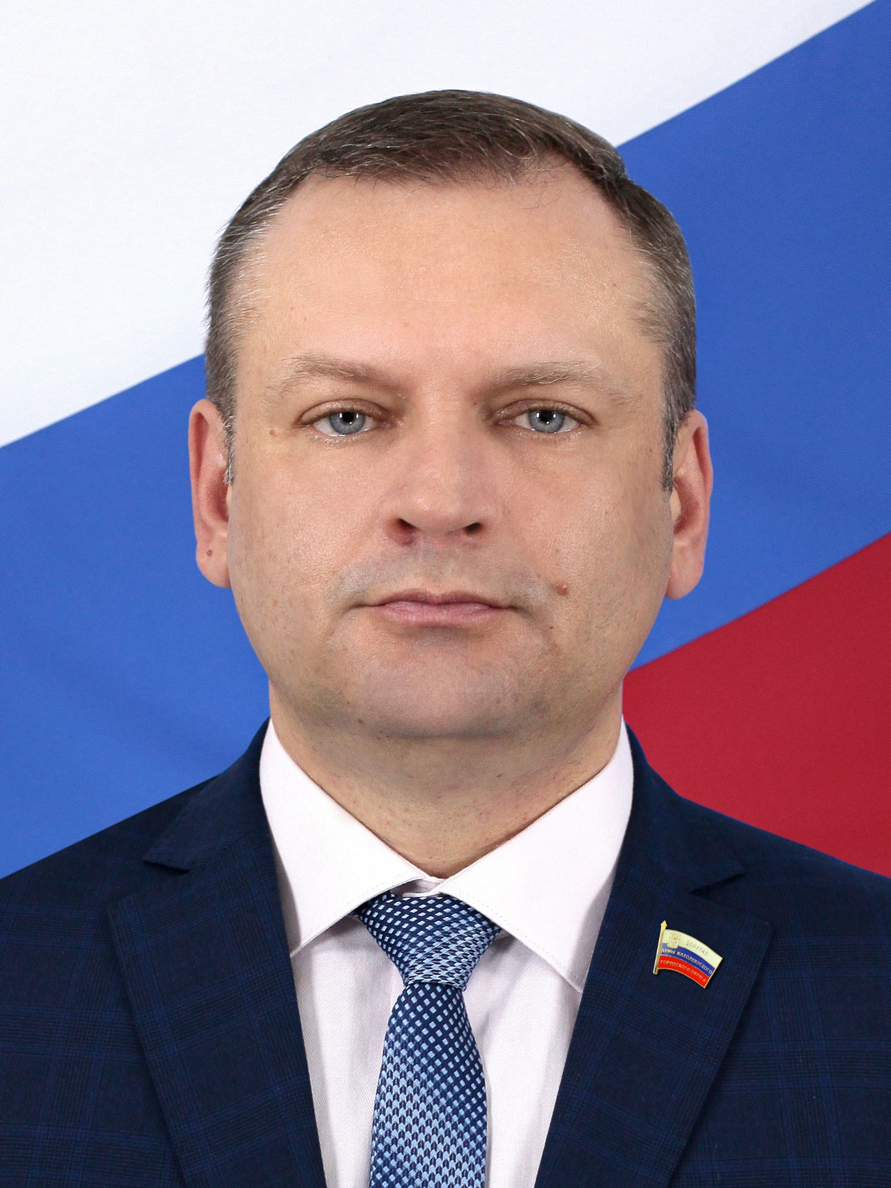
Потешкин Дмитрий Юрьевич
Член депутатской комиссии по социальной политике
Член партии ЕДИНАЯ РОССИ

Пятимандатный избирательный округ №6
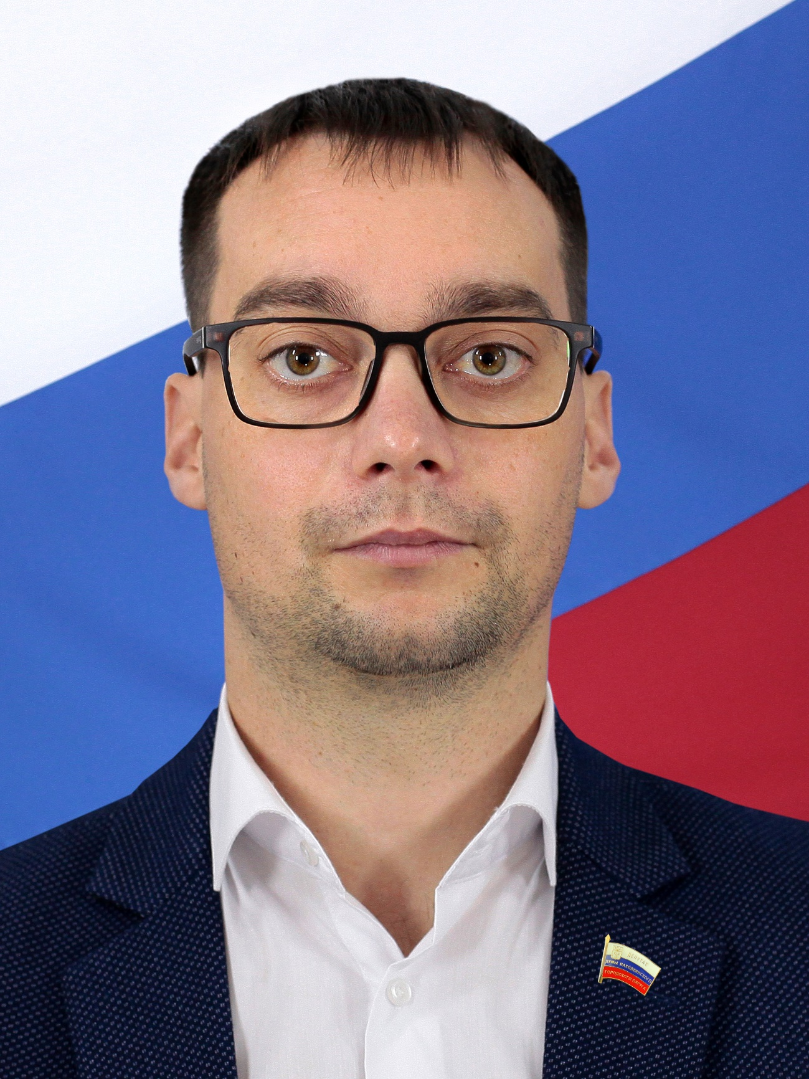
Ситдиков Павел Сергеевич
Заместитель председателя депутатской комиссии по социальной политике
Член партии ЕДИНАЯ РОССИ

